ПОИСК ПРАВООБЛАДАТЕЛЕЙ
При проведении обследования жилых домов на территории Вензовецкого сельсовета постоянно действующей комиссией, созданной при Дятловском районном исполнительном комитете, выявлены жилые дома, на придомовой территории которых не осуществляются предусмотренные законодательством мероприятия по охране земель, не соблюдаются требования к содержанию (эксплуатации) территории, а также имеются иные признаки, указывающие на неиспользование в течение трех последних лет жилых домов для проживания лицами, имеющими право владения и пользования ими.
Вензовецкий сельский исполнительный комитет разыскивает лиц, имеющих право владения и пользования жилыми домами, обладателей права хозяйственного ведения, оперативного управления на следующие жилые дома:

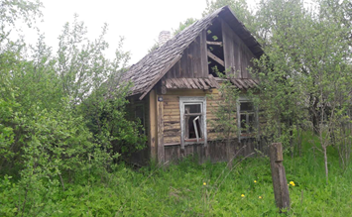
д. Сочивляны, ул. Центральная, д. 49:
Наружные размеры одноквартирного жилого
дома: 4,50х11,60.
Площадь застройки 52,20 м. кв.
Дата ввода в эксплуатацию одноквартирного
жилого: сведения отсутствуют.
Год возведения: 1949.
Материал стен: дерево.
Этажность: одноэтажный.
Подземная этажность: нет.

Принадлежности одноквартирного жилого дома (хозяйственные и иные постройки): пристройка к дому деревянная 1,60х6,70; сарай деревянный 12,20х6,10.
На придомовой территории не осуществляются предусмотренные законодательством мероприятия по охране земель. Не соблюдаются требования к содержанию (эксплуатации) территории. Жилой дом находится в аварийном состоянии.
Описание имеющихся деформаций и (или) повреждений одноквартирного жилого дома, находящегося в аварийном состоянии или грозящего обвалом: нижние венцы деревянного дома гнилые, дымоход разрушен, кровля прогнута, стекла в оконных блоках выбиты.
Предположительный срок не проживания в одноквартирном жилом доме собственника, иных лиц, имеющих право владения и пользования этим домом: около 10 лет.
Сведения о внесении платы за жилищно-коммунальные услуги, возмещении расходов за электроэнергию, выполнении требований законодательства об обязательном страховании строений, принадлежащих гражданам: оплата не вносилась.
Сведения о земельном участке: земельный участок не зарегистрирован.

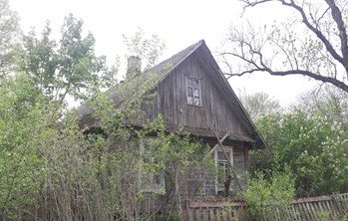

д. Сочивляны, ул. Центральная, д. 24
Сведения о жилом доме (из акта):
Наружные размеры одноквартирного
жилого дома: 7,05х11,10.
Площадь застройки 78,26 м. кв.
Дата ввода в эксплуатацию одноквартирного
жилого: сведения отсутствуют.
Год возведения: 1964.
Материал стен: дерево.
Этажность: одноэтажный.
Подземная этажность: нет.

Принадлежности одноквартирного жилого дома (хозяйственные и иные постройки): сарай дощатый 3,30х7,05; сарай деревянный 6,40х1,90; сарай деревянный 10,30х6,40; сарай деревянный 4,20х6,40.
На придомовой территории не осуществляются предусмотренные законодательством мероприятия по охране земель. Не соблюдаются требования к содержанию (эксплуатации) территории. Дом находится в аварийном состоянии.
Описание имеющихся деформаций и (или) повреждений одноквартирного жилого дома, находящегося в аварийном состоянии или грозящего обвалом: нижние венцы деревянного дома гнилые, дымоход разрушен, кровля прогнута.
Предположительный срок не проживания в одноквартирном жилом доме собственника, иных лиц, имеющих право владения и пользования этим домом: более 3 лет.
Сведения о внесении платы за жилищно-коммунальные услуги, возмещении расходов за электроэнергию, выполнении требований законодательства об обязательном страховании строений, принадлежащих гражданам: оплата не вносилась.
Сведения о земельном участке: земельный участок не зарегистрирован.

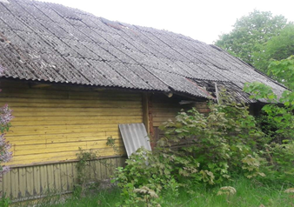
д. Явор, ул. Советская, д. 9
Сведения о жилом доме (из акта):
Наружные размеры одноквартирного
жилого дома: 11,50х6,10.
Площадь застройки 70,15 м. кв.
Дата ввода в эксплуатацию одноквартирного
жилого: сведения отсутствуют.
Год возведения: 1954.
Материал стен: дерево.
Этажность: одноэтажный.
Подземная этажность: нет.
Принадлежности одноквартирного жилого дома (хозяйственные и иные постройки): сарай деревянный 8,60х6,10; сарай дощатый 1,70х2,80; колодец.
На придомовой территории не осуществляются предусмотренные законодательством мероприятия по охране земель. Не соблюдаются требования к содержанию (эксплуатации) территории. Одноквартирный жилой дом находится в аварийном состоянии.
Описание имеющихся деформаций и (или) повреждений одноквартирного жилого дома, находящегося в аварийном состоянии или грозящего обвалом: деревянные стены обшиты вагонкой, нижние венцы дома и вагонки гнилые, стекла в оконных блоках выбиты, шифер «сползает» и имеет повреждения, дымохода нет, кровля прогнута.
Предположительный срок не проживания в одноквартирном жилом доме собственника, иных лиц, имеющих право владения и пользования этим домом: более 10 лет.
Сведения о внесении платы за жилищно-коммунальные услуги, возмещении расходов за электроэнергию, выполнении требований законодательства об обязательном страховании строений, принадлежащих гражданам: оплата не вносилась.
Сведения о земельном участке: земельный участок не зарегистрирован.

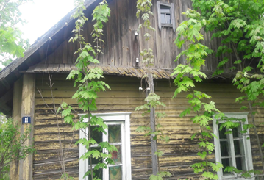
д. Явор, ул. Школьная, д. 11
Сведения о жилом доме (из акта):
Наружные размеры одноквартирного
жилого дома: 6,20х10,70.
Площадь застройки 66,34 м. кв.
Дата ввода в эксплуатацию одноквартирного
жилого: сведения отсутствуют.
Год возведения: 1950. Материал стен: дерево.
Этажность: одноэтажный. Подземная этажность: нет.
Принадлежности одноквартирного жилого дома (хозяйственные и иные постройки): веранда дощатая 1,30х3,20; пристройка к дому деревянная 2,30х6,20; сарай деревянный 4,40х11,30; сарай деревянный 2,30х1,90; сарай дощатый 2,00х11,30; сарай деревянный 2,40х2,80; колодец.
На придомовой территории не осуществляются предусмотренные законодательством мероприятия по охране земель. Не соблюдаются требования к содержанию (эксплуатации) территории. Одноквартирный жилой дом находится в аварийном состоянии.
Описание имеющихся деформаций и (или) повреждений одноквартирного жилого дома, находящегося в аварийном состоянии или грозящего обвалом: деревянные стены обшиты вагонкой, нижние венцы дома и вагонки гнилые, дымоход разрушен, кровля прогнута.
Предположительный срок не проживания в одноквартирном жилом доме собственника, иных лиц, имеющих право владения и пользования этим домом: около 10 лет.
Сведения о внесении платы за жилищно-коммунальные услуги, возмещении расходов за электроэнергию, выполнении требований законодательства об обязательном страховании строений, принадлежащих гражданам: оплата не вносилась.
Сведения о земельном участке: земельный участок не зарегистрирован.

В случае намерения использовать жилой дом для проживания правообладателям вышеуказанных жилых домов необходимо в течение двух месяцев со дня опубликования данных сведений уведомить об этом Вензовецкий сельский исполнительный комитет (231471, Республика Беларусь, Гродненская область, Дятловский район, аг. Вензовец, ул. Новая, д. 1в, электронная почта venzovets@dyatlovo.gov.by, телефон председателя 8(01563)67097 (Шимко Олег Иванович), управляющего делами 8(01563)67096 (Хилимончик Галина Николаевна), а также в течение одного года принять меры по приведению жилого дома и земельного участка, на котором он расположен, в состояние, пригодное для использования по назначению, в том числе путем осуществления реконструкции либо капитального ремонта. Уведомление представляется правообладателем лично или направляется по почте заказным почтовым отправлением с приложением копии документа, подтверждающего право владения и пользования данным жилым домом.
В случае отказа от прав на указанный жилой дом - письменное заявление (согласие) на его снос. Заявление (согласие) на снос жилого дома должно быть подано лично либо подлинность подписи лица на нем должна быть засвидетельствована нотариально.
Непредставление письменного уведомления о намерении использовать дом для проживания в установленные сроки является отказом от права собственности на жилой дом. В данном случае в отношении указанного жилого дома будет принято решение о признании его пустующим с последующей подачей заявления в суд о признании бесхозяйными и передаче в собственность административно-территориальной единицы.

